附件3：

1.查看证书编号

查看证书编号是教育厅工作人员在“发布结题”后，可导出合格结题项目的结题证书。操作方法：点击“打印证书”即可打印，如下图所示：

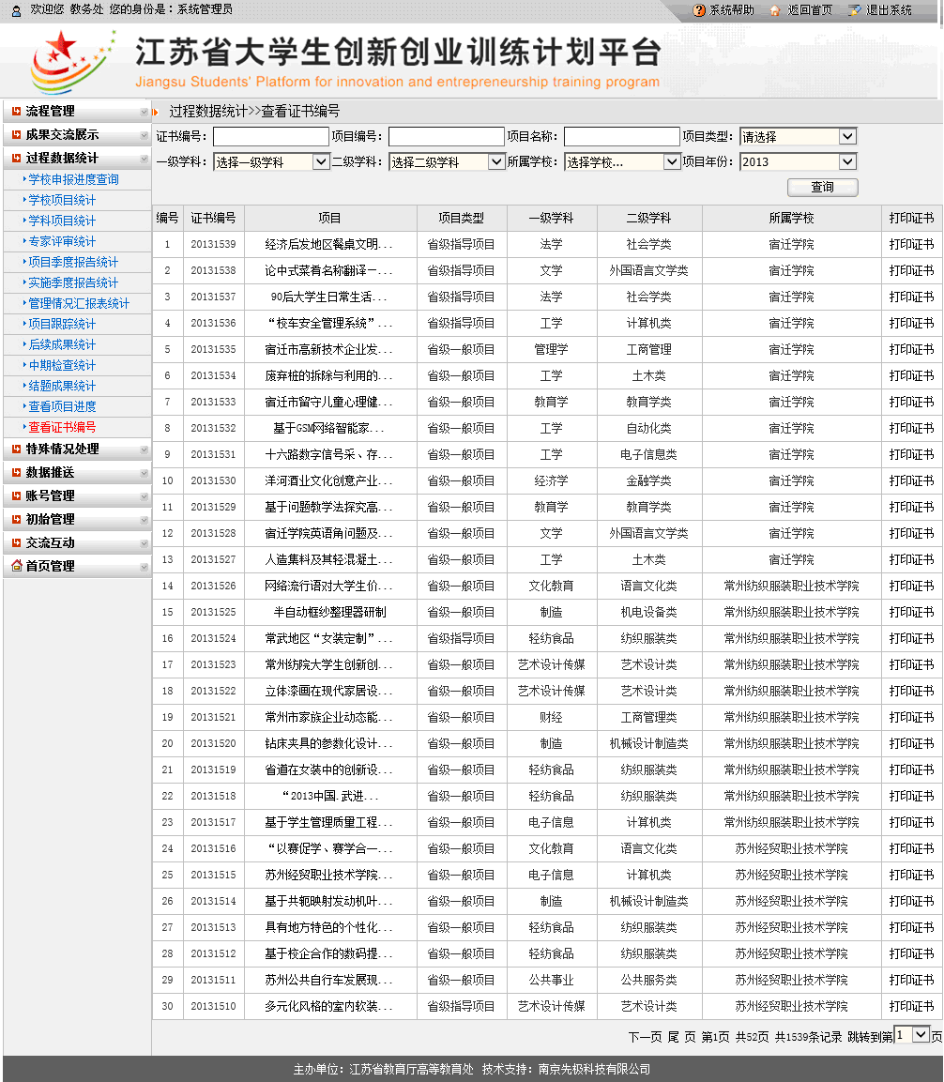
“打印证书”功能需对浏览器进行以下设置：
（1）IE7以上浏览器的设置
①打印证书时，首先点击浏览器菜单栏中“文件”→”页面设置”，如下图所示：
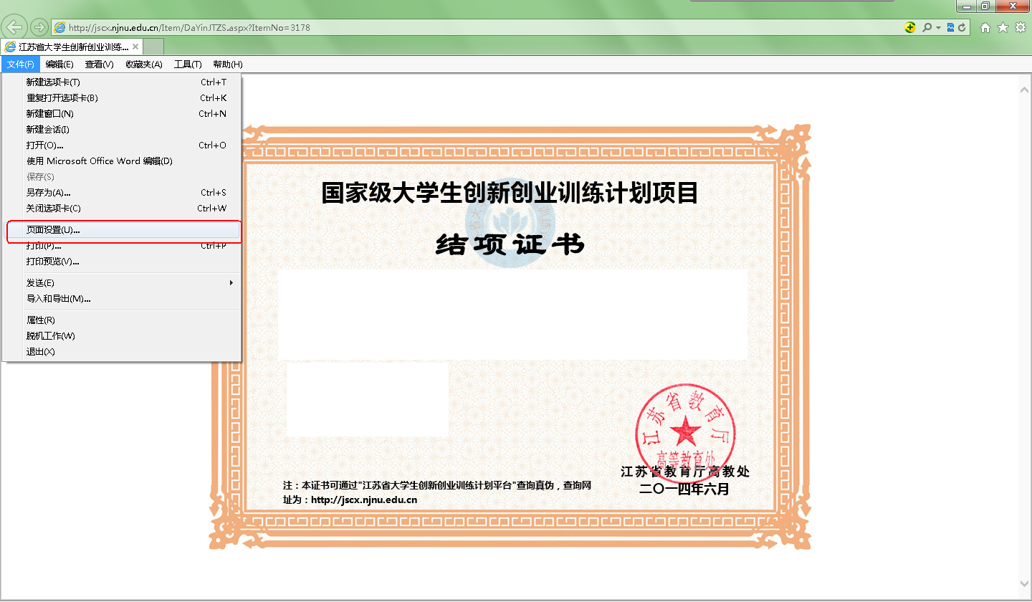

②点击“页面设置”后，选中“横向”、“打印背景颜色和图像”，“页眉和页脚”全部设置成“空”，点击“确定”即可。如下图所示：
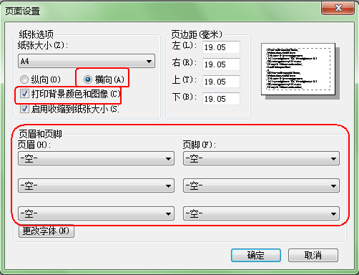
（2）360浏览器的设置
①打印证书时，首先点击浏览器的右边的“工具”→“Internet选项”，如下图所示：
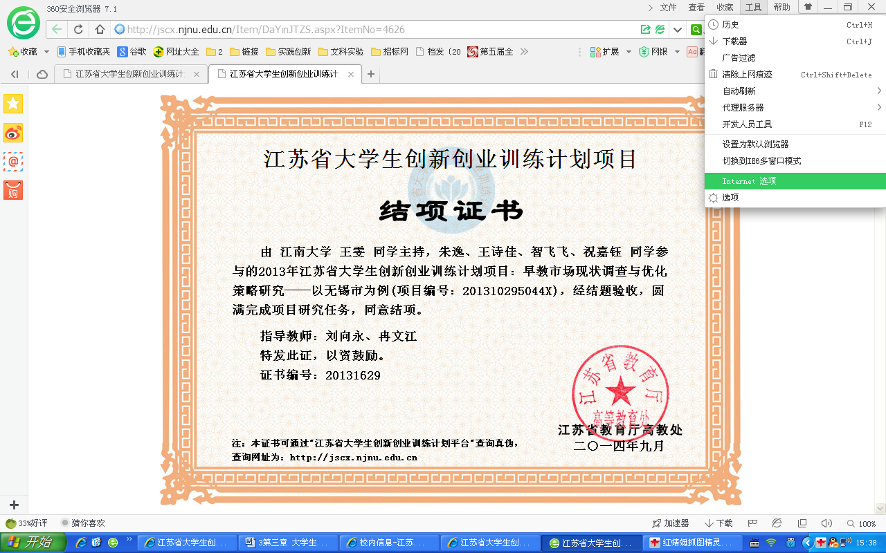
②点击“Internet属性”后弹出以下页面，点击选项中“高级”设置，选中“打印背景颜色和图像”。如下图所示：
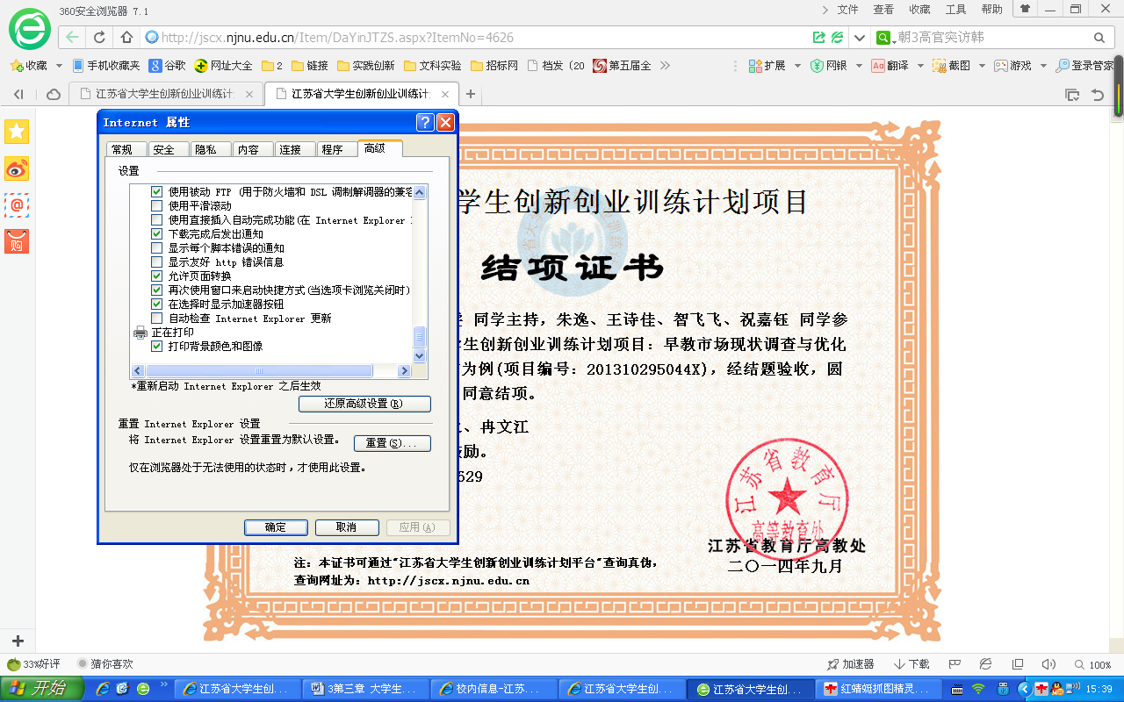

③设置完成后，点击平台上“打印证书”。如下图所示：
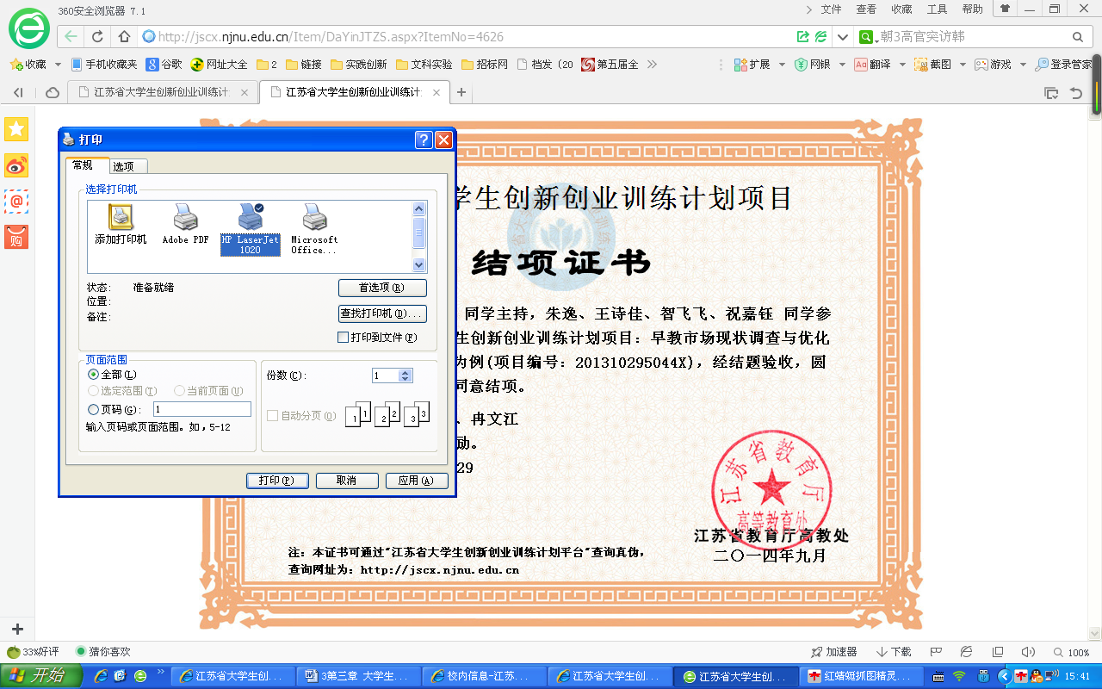
④点击“首先项”，弹出以下页面，如下图所示：
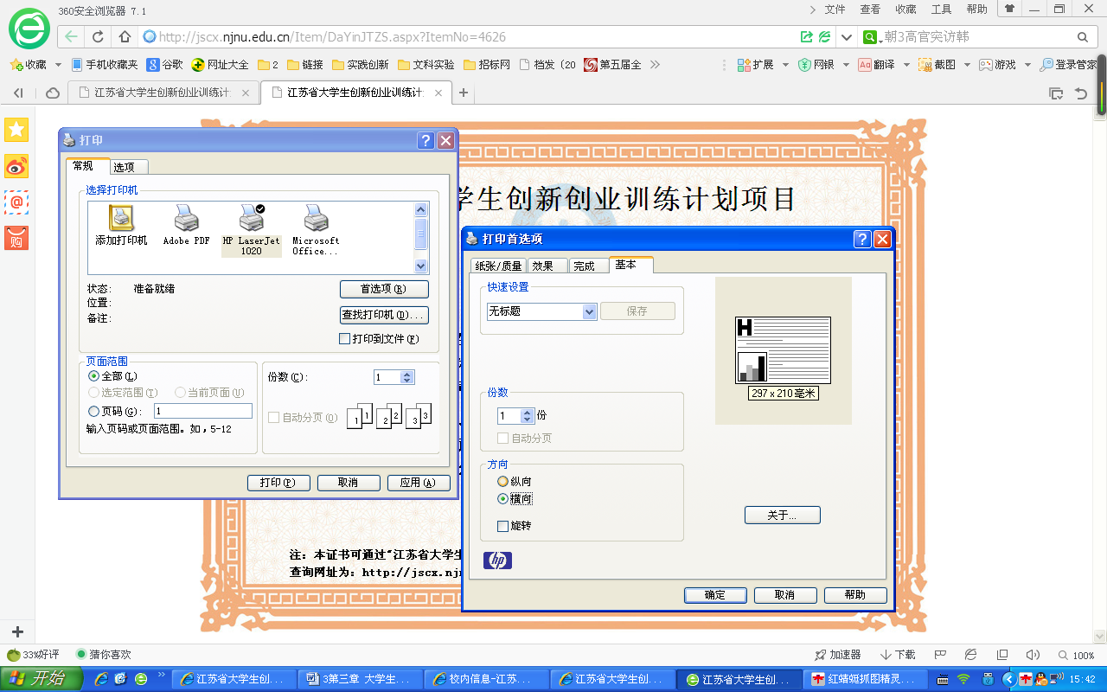

⑤将“基本”中“方向”选择为“纵向”，点击“确定”即可，如下图所示：
